食べたものに〇をつけてみましょう。最後に合計を出してみましょう。1日合計で7つ以上○がつくようにしましょう！
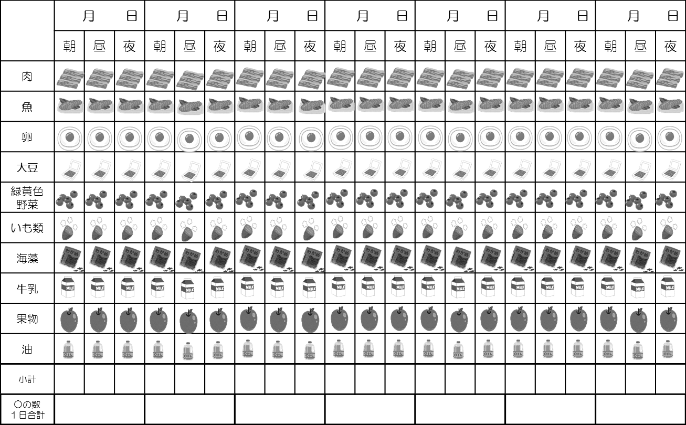

「小計」は朝・昼・夕食ごとの○の数を、「○の数 1日合計」は1日のうち1回でも食べたものを１つとして数えます。

